Приложение:
1. Дендрологический план сквера.

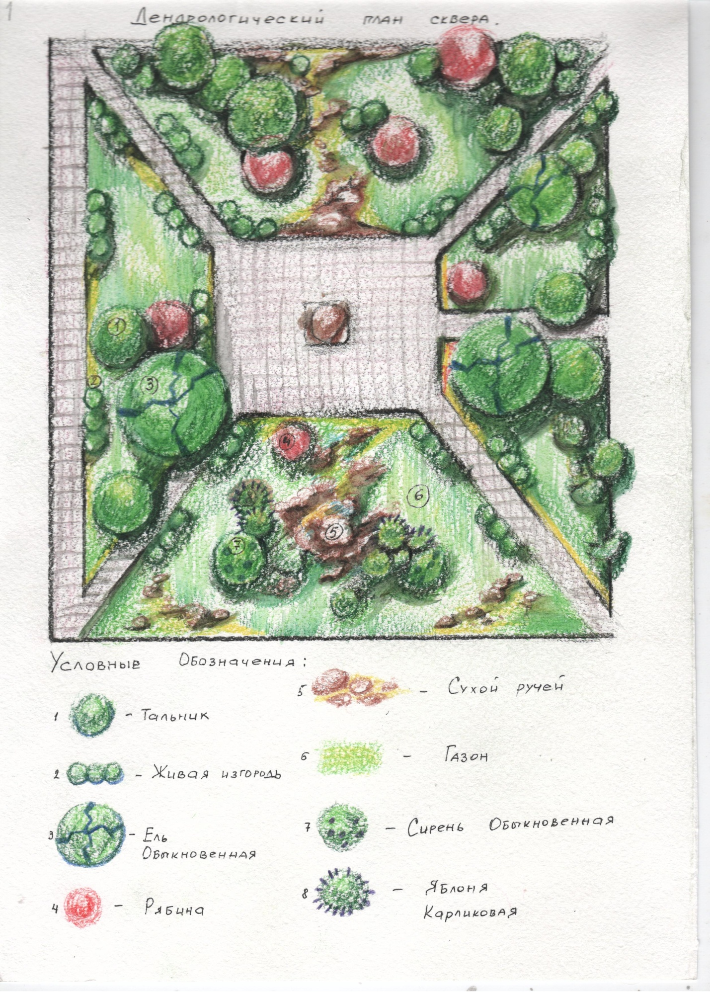

2. Композиция верхней части сухого ручья.

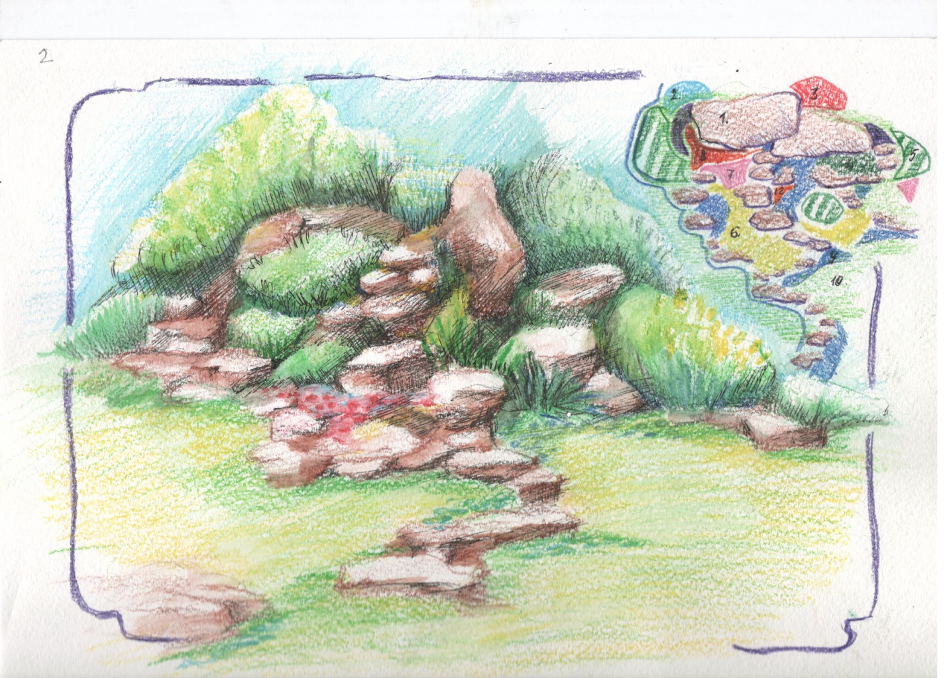

3. Описание композиции
- Камень горных пород.
- Шиповник.
- Рябинник рябинолистный.
- Дикий чеснок.
- Ромашка.
- Кашка (Незабудка).
- Львиный зев.
- Можжевельник.
- Лобелия.
- Газон.
- Дельфиниум.
- Курильский чай.

4. Композиция нижней части сухого ручья с мостиком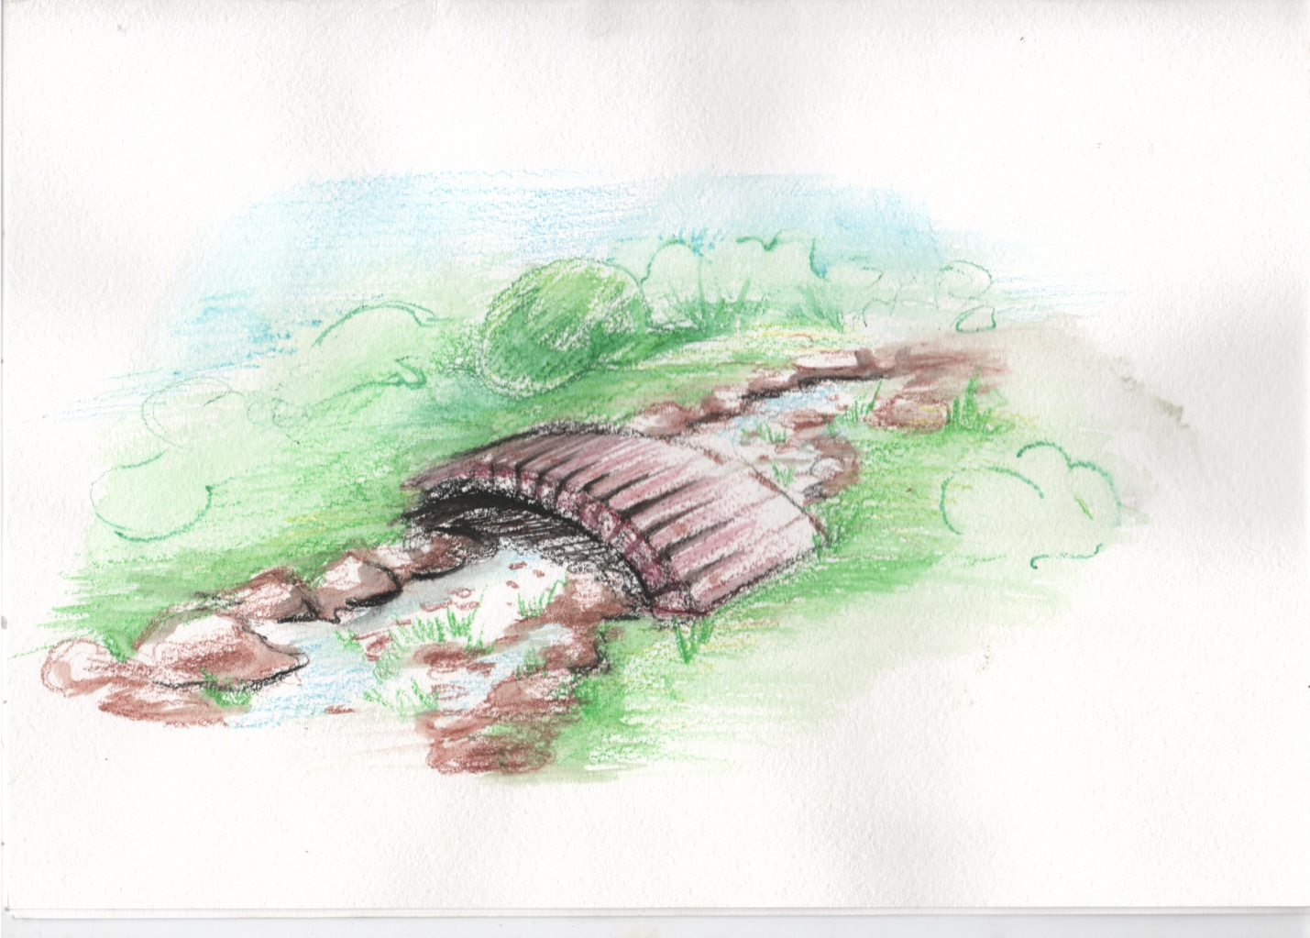

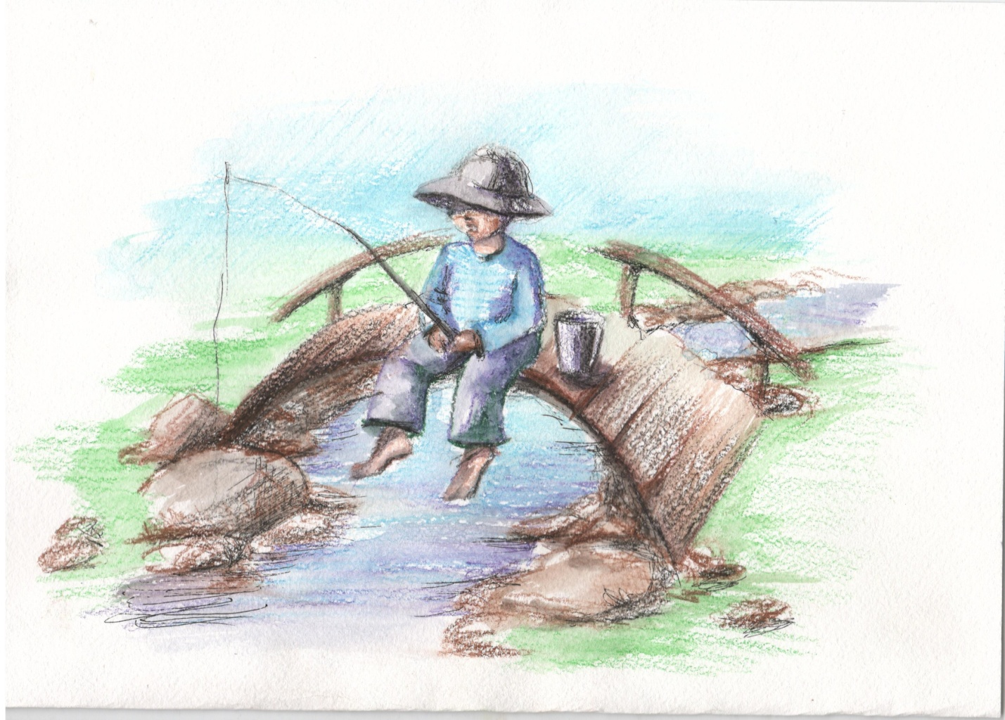
5. План расположения скамеек и урн.
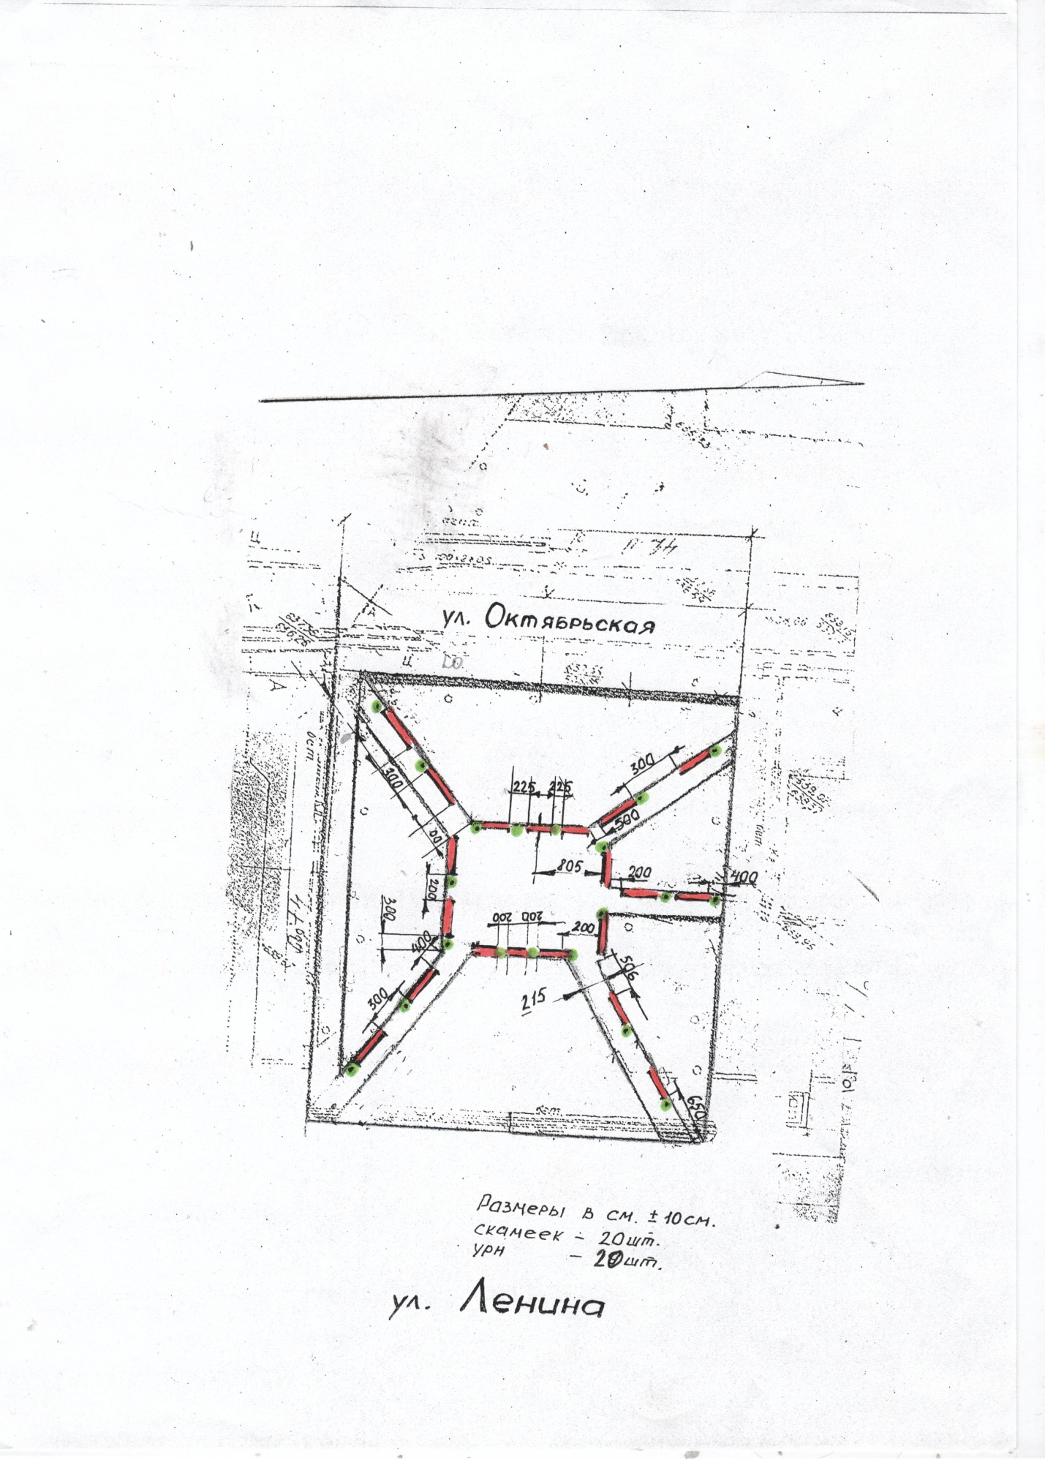

6. Наглядное изображение скамеек и урн.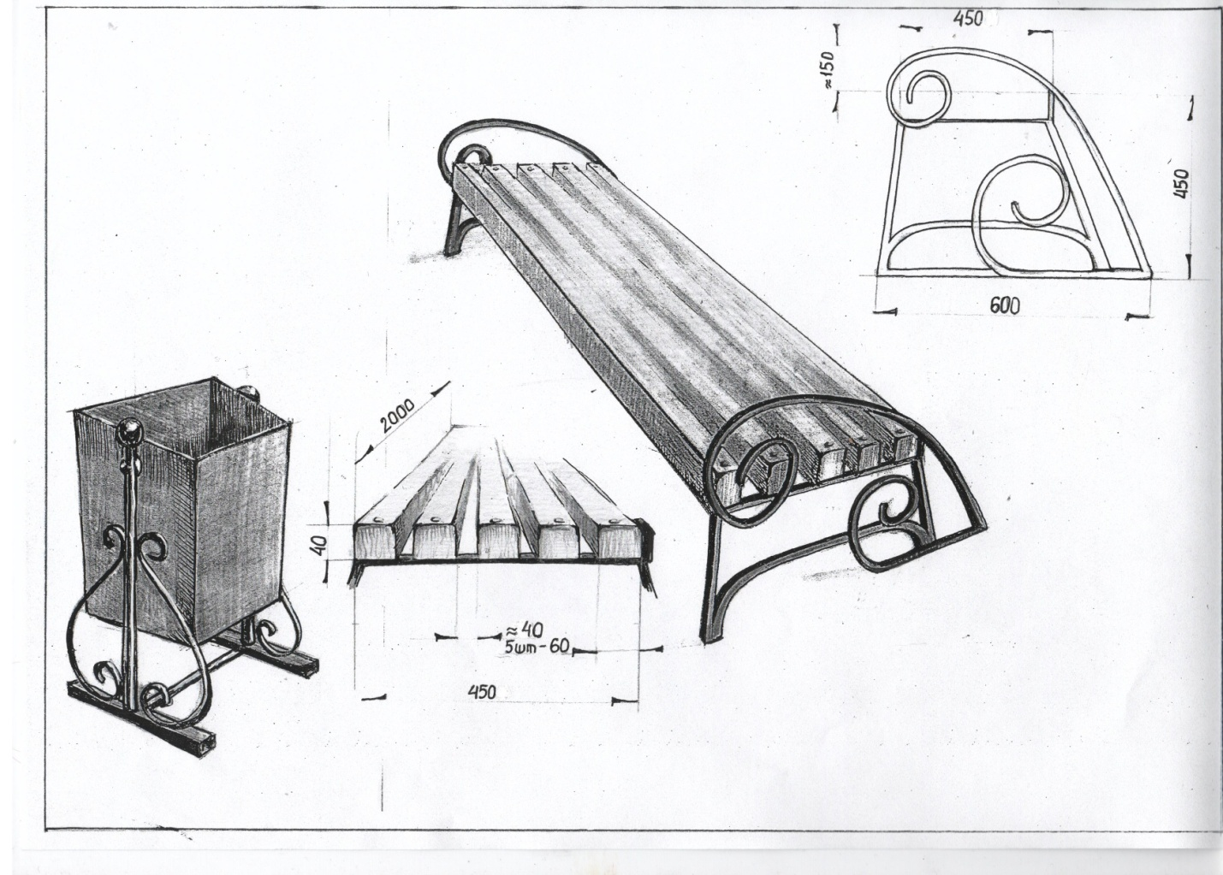

7. Наглядное изображение осветительных элементов.
